Младшие школьники школьного спортивного клуба «Юность» ГКОУ РО Пролетарской школы-интерната приняли участие в акции « Я выбираю спорт».

25 декабря 2023 года, в рамках работы школьного спортивного клуба «Юность», младшие школьники приняли участие в спортивной акции «Я выбираю спорт».

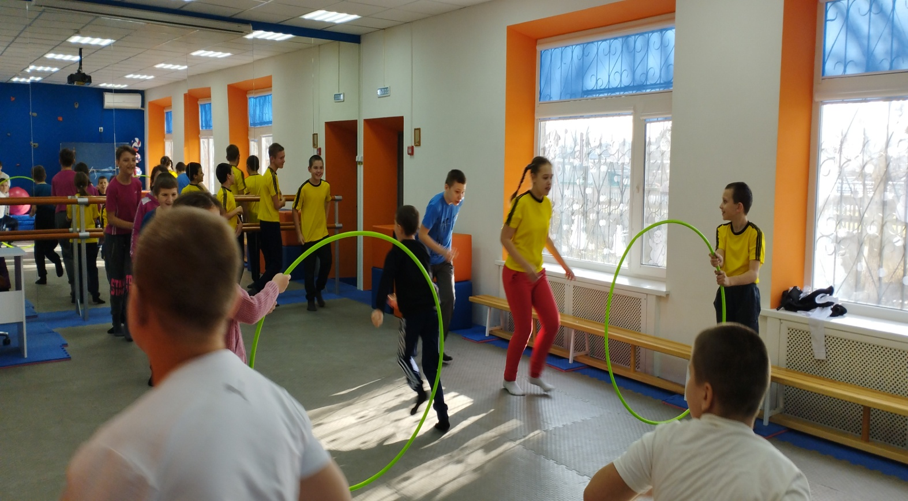

Целью акции является просветительская деятельность образовательных учреждений в формировании у обучающихся стремления к здоровому образу жизни по средству популяризации физкультурно–спортивной деятельности, демонстрация его значения в становлении личности человека, передача определенной системы знаний в области физической культуры и спорта.

Занимательные игры и эстафеты организовала и провела руководитель ШСК «Юность», учитель физической культуры Ольга Викторовна Пилипенко.
Спортивный задор и желание добиться победы для своей команды захватывали членов команды настолько, что они не замечали происходящего вокруг. Все старались изо всех сил прийти к финишу первыми. В зале царили смех, шум и веселье. Все были счастливы! А счастливые от восторга глаза – лучшая награда для педагогов.

Информацию подготовила руководитель
ШСК «Юность», учитель физической культуры О. В. Пилипенко.

